

Es el soporte de la vida en la Tierra. Hace posible el desarrollo de la agricultura, que permite al hombre alimentarse. El hombre debe abonarlo para reponer las sustancias nutritivas que va perdiendo y protegerlo evitando su contaminación.

COMPOSICIÓN DEL SUELO



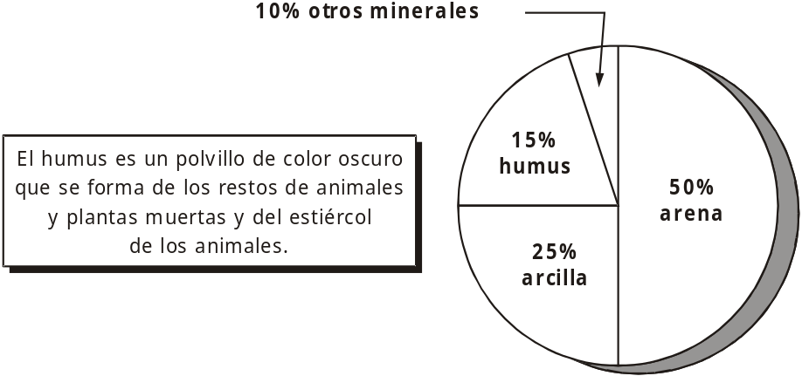



Descubriendo las capas del suelo

Lee la descripción de cada capa y en el gráfico, completa el nombre que corresponde a cada capa según lo que has leído.

• Capa Superficial
Es la que normalmente vemos a simple vista. Es la capa más fértil y oscura porque contiene materiales orgánicos descompuestos.

• Capa Intermedia
Compuesta por materia inorgánica (arena, arcilla, limo). De acuerdo a su composición puede ser de color castaño, amarillo o rojo. A esta capa llegan las raíces de algunos árboles.

• Capa Profunda
Está formada por la roca madre, llamada así porque a partir de ella se originaron las capas más superficiales del suelo.

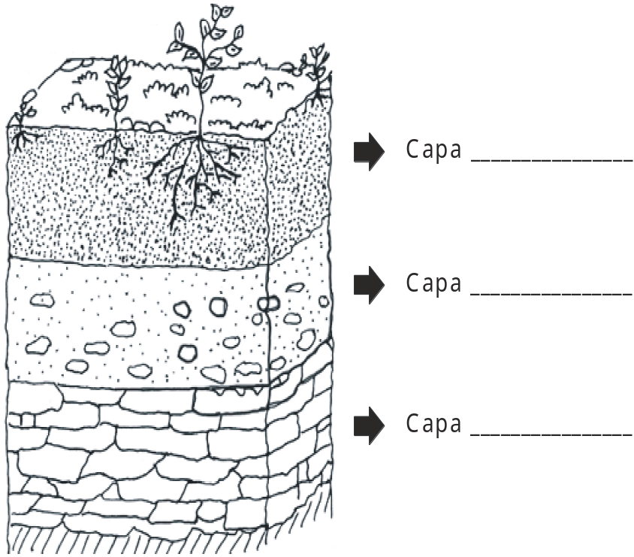

TIPOS DE SUELO

A. Suelos rocosos



B. Suelos arenosos



C. Suelos arcillosos

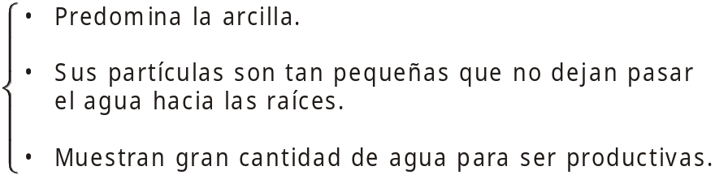

D. Suelos orgánicos





CONTAMINACIÓN DE LOS SUELOS

En el suelo nacen y se desarrollan las plantas que extraen de él una gran parte de su alimento. Luego, los animales y aves se alimentan de ellas y a la vez sirven de alimento a otros animales. Este proceso es conocido como cadena trófica.

El suelo es también el lugar donde se realiza la mayoría de las actividades del hombre. En esta capa terrestre el ser humano ha sido capaz de generar alimentos (agricultura), criar animales (ganadería), explotar los bosques (silvicultura) y los minerales (minería). Además aprendiendo las características y composición del mismo, el hombre ha desarrollado la construcción de viviendas y caminos.

Veamos los factores de contaminación del suelo.

• Los plaguicidas
En agricultura, la gran amenaza son las plagas, y en el intento por controlarlas se han utilizado distintos productos químicos; los plaguicidas, que no sólo afecta a los suelos sino también, además de afectar a la plaga, incide sobre otras especies. Esto se traduce en un desequilibrio, y en contaminación de los alimentos y de los animales.

• La actividad minera
La actividad minera también contamina los suelos, a través de las aguas de relave. De esto modo llegan hasta ellos ciertos elementos químicos como mercurio (Hh), cadmio (Cd), cobre (Cu), arsénico (As), plomo (Pb), etc. Por ejemplo: el mercurio que se origina en las industrias de cemento, industria del papel, plantas de cloro y soda, actividad volcánica, etc.

Algunos de sus efectos tóxicos son: alteración en el sistema nervioso y renal. En los niños, provoca disminución del coeficiente intelectual; en los adultos, altera su carácter, poniéndolos más agresivos.

Así como estos ejemplos, existen otras sustancias que van contaminando los suelos y finalmente llegan a formar parte de los seres vivos, en los cuales provocan serios daños.

• ¿Cómo afecta la basura al suelo?
La destrucción y el deterioro del suelo son muy frecuentes en las ciudades y sus alrededores, pero se presentan en cualquier parte donde se arroje basura o sustancias contaminantes al suelo mismo, al agua o al aire.

Cuando amontonamos la basura al aire libre, esta permanece en un mismo lugar durante mucho tiempo, parte de la basura orgánica (residuos de alimentos como cáscaras de fruta, pedazos de tortilla, etc.) se fermenta, además de dar origen a mal olor y gases tóxicos, al filtrarse a través del suelo en especial cuando este es permeable, (deja pasar los líquidos) contamina con hongos, bacterias, y otros microorganismos patógenos (productores de enfermedades).

APLICO LO APRENDIDO

1. ¿Por qué es importante el suelo?
__________________________________________________________________
__________________________________________________________________
__________________________________________________________________
__________________________________________________________________

2. Completa:
El suelo está compuesto por 50% de _____________, 25% de _____________, 15% de _____________ y 10% de __________________________.

3. Completa el siguiente esquema:

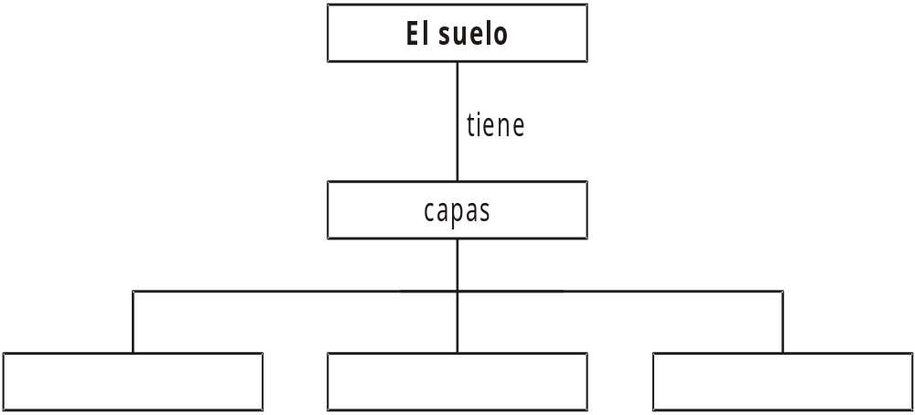

ò TAREA DOMICILIARIA
Investiga en qué lugares se pueden encontrar los diferentes tipos de suelos estudiados.

